Автомат фасовочно-упаковочный
серии AVWB

Руководство по эксплуатации

Технические характеристики машин:

Расшифровка маркировки:

AV WB R 500 II

AV – aвтомат вертикальный
WA – дозатор гранулированных продуктов, WB- дозатор порошкообразных продуктов, LC – жидкостный дозатор
R – пневматический привод (при отсутствии в маркировке буквы R- электропривод)
50, 100, 200, 500, 999, 3000, 5000 — максимальный дозируемый вес
I – плоский пакет (саше), II – пакет подушка

Мощность упаковщиков AV
1 | AVWB200 | 700W
2 | AVWB500 | 850W
3 | AVWB999 | 850W
4 | AVWBR500 | 850W
5 | AVLC200 | 700W

Мощность дозаторов WA, WB
1 | WA, WB 50 | 30W
2 | WA, WB 100 | 30W
3 | WA, WB 200 | 30W
4 | WA, WB 500 | 50W
5 | WA, WB 999 | 150W
6 | WA, WB 3000 | 150W
7 | WA, WB 5000 | 150W
8 | WA, WB 9999 | 180W

Выше указаны мощности для упаковщиков и дозаторов отдельно. Для подсчета общей мощности значения нужно сложить.

Автомат фасовочно-упаковочный MAGIKON AVWBR999II

Фасовочный автомат модели MAGIKON AVWBR999II предназначен для упаковки в трех шовный пакет "подушка" пищевых и не пищевых продуктов . В комплекте с упаковочным автоматом работающем на пневмоприводе , идет весовой дозатор с диапазоном взвешивания от 100 - 999гр. Погрешность ±2% от веса.
Автомат может быть изготовлен под различные типы пакетов: пакет подушка с плавником или трехшовный пакет-саше.Корпус дозатора и упаковочной машины выполнены из нержавеющей стали. Для изготовления пакета используются любые термосвариваемые пленки : ОРР, ВОРР, ОРР/РЕ, ламинированная бумага и т.п. Этот компактный , удобный в работе и простой в обслуживании фасовочный аппарат будет незаменим на небольших производствах.


Автомат фасовочно-упаковочный MAGIKON AVWBR500II

Автомат фасовочно-упаковочный MAGIKON AVWBR500II подойдет для фасовки и упаковки пищевых и не пищевых продуктов в трех-шовный пакет "подушка". Весовой дозатор , входящий в комплект упаковочного автомата имеет предел взвешивания от 50-500гр Дозатор предназначен для сыпучих и мелкоштучных продуктов таких как крупнолистовой чай, табак, семечки, орехи , макаронные изделия, овсянка, гречка , перловка и другие виды круп. На фасовочно-упаковочном автомате MAGIKON AVWBR500II можно упаковывать скобяные изделия, удобрения , фурнитуру в трех-шовный пакет "подушка". Упаковочный автомат имеет пневмопривод и для его работы нужен компрессор (не входит в комплект поставки).

Автомат фасовочно-упаковочный MAGIKON AVWB200I

Автомат фасовочно-упаковочный MAGIKON AVWB200I предназначен для фасовки и упаковки хорошо сыпучих продуктов : чай крупно и мелко листовой , сухие приправы, различные виды круп, семена, удобрения. Автомат фасовочный состоит из упаковочной машины работающей на электроприводе и весового дозатора . Весовой дозатор отмеряет заданную на дисплее дозу продукта и сбрасывает ее в пакет сформированный из рулона пленки. Разные модификации упаковочного автомата позволяют производить плоский трех шовный пакет или пакет "подушка"
Пределы дозировки от 1-200гр. Погрешность ±0,2 гр

Автомат фасовочно-упаковочный MAGIKON AVWB200II

Автомат фасовочно-упаковочный MAGIKON AVWB200II предназначен для фасовки и упаковки хорошо сыпучих продуктов : чай крупно и мелко листовой , сухие приправы, различные виды круп, семена, удобрения. Автомат фасовочный состоит из упаковочной машины работающей на электроприводе и весового дозатора . Весовой дозатор отмеряет заданную на дисплее дозу продукта и сбрасывает ее в пакет сформированный из рулона пленки. Разные модификации упаковочного автомата позволяют производить плоский трех шовный пакет или пакет "подушка"
Пределы дозировки от 1-200гр.Погрешность ±0,2 гр

Автомат фасовочно-упаковочный MAGIKON AVWB500I

Автомат фасовочно-упаковочный MAGIKON AVWB500I состоит из упаковочной машины работающей на электроприводе и весового дозатора с пределом взвешивания 10-500гр..Этот фасовочный комплект прекрасно подойдет для упаковки в трех шовный плоский пакет хорошо сыпучих продуктов , таких как листовой чай, табак, сахар, крупы, семечки, орехи , удобрения, мелкая фурнитура и пр. Точный весовой дозатор с погрешностью ±0.2% от веса , отмеряет заданную на дисплее дозу продукта и сбрасывает ее в пакет сформированный из рулона пленки. Корпус упаковочной машины и дозатора выполнен из нержавеющей стали. Автомат прост в эксплуатации и управлении , удобен в обслуживании, экономичен. Это оптимальный выбор для малых предприятий , магазинов, не больших цехов по фасовке.

Автомат фасовочно-упаковочный MAGIKON AVWB500II
Автомат фасовочно-упаковочный MAGIKON AVWB500II предназначен для фасовки и упаковки различных хорошо сыпучих , мелкоштучных продуктов . В комплекте с упаковщиком на электромеханическом приводе идёт весовой дозатор с пределом взвешивания до 500 гр. Подойдет для упаковки таких пищевых продуктов как чай, различные виды круп, короткие макароны , семечки , орехи и т.п. Корпус упаковщика и дозатора изготовлен из нержавеющей стали.

Часть 1
Дозатор

Фасуемые продукты
Подходит для фасовки гранул, семян, фруктов, сухофруктов, нелипких порошков, мелко гранулированных продуктов, сфера применения очень обширная.

Особенности оборудования
Дозатор управляется при помощи микрокомпьютера, высокочувствительные датчики делают дозировку точной, упаковочный процесс происходит в автоматическом режиме.
Дозатор обладает небольшим весом, удобен в транспортировке.
Низкий уровень энергопотребления благодаря использованию продвинутых технологий.
Линейная/ ротационная подача продукта, продукт не застревает и не повреждается, особенно подходит для количественной упаковки и для порошкообразных продуктов.

Технические характеристики дозаторов серии WA
Предназначены для фасовки гранулированных продуктов
Модель | WA50 | WA 100 | WA 200 | WA999 | WA3000 | WA5000
Диапазон дозировки, г | 1-50 | 1-99,9 | 1-200 | 10-999 | 10-3000 | 50-5000
Размер бункера, см | 21*15,5 | 21*15,5 | 21*16 | 29*32*34 | 29*32*40 | 29*32*40
Мощность, кВт | 0,1 | 0,1 | 0,1 | 0,2 | 0,2 | 0,2
Напряжение, Вт | 220 | 220 | 2220 | 220 | 220 | 220
Вес, кг | 15 | 15 | 20 | 38 | 41 | 44
Габариты, см | 38*23*49 | 38*23*51 | 38*23*51 | 34*58*128 | 36*58*135 | 36*58*147

Технические характеристики дозаторов серии WB
Предназначены для фасовки порошкообразных продуктов

Модель | WB50 | WB 100 | WB 200 | WB500 | WB3000 | WB5000
Диапазон дозировки, г | 1-50 | 1-100 | 1-200 | 10-500 | 10-3000 | 50-5000
Размер бункера, см | 21*15,5 | 21*15,5 | 21*16 | 26*26*32 | 29*32*40 | 29*32*40
Мощность, кВт | 0,15 | 0,15 | 0,15 | 0,2 | 0,2 | 0,2
Напряжение, Вт | 220 | 220 | 220 | 220 | 220 | 220
Вес, кг | 15 | 15 | 20 | 25 | 41 | 44
Габариты, см | 38*23*51 | 38*23*55 | 38*23*51 | 40*26*79 | 36*58*135 | 36*58*147

Прочтите перед использованием!

Подготовка к первому включению дозатора.

- Пожалуйста, удалите 2 или 3 (в зависимости от модели) транспортировочных предохранительных болта (обозначены красным) с нижней стороны основания дозатора при получении оборудования. После этого машина сможет работать в нормальном режиме.
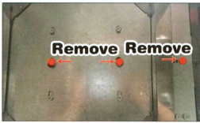

- Установите бункер на верхнюю крышку дозатора, закрепите его винтами.
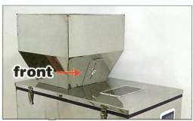

3. Подключите кабель питания и педаль (либо кабель синхронизации дозатора с упаковочным автоматом). Вставьте вилку в розетку 220В, включите дозатор и упаковочный автомат, загорятся контрольные панели, автомат издаст короткий звуковой сигнал и перейдет в режим ожидания.
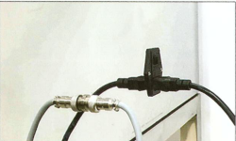

- Отрегулируйте заслонку в бункере согласно необходимой скорости подачи продукта, при увеличении скорости погрешность будет выше и наоборот, при снижении скорости упаковки точность будет выше, настройте положение, когда машина находится в неработающем состоянии.
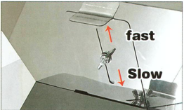

- Проверьте, обнулен ли индикатор веса, если нет, нажмите клавишу подачи и затем нажмите клавишу СБРОС, дозатор обнулится, задайте необходимое значение веса при помощи клавиш +/- на контрольной панели, например 500 для дозы 500г, и дозатор будет по умолчанию дозировать 500г.
- Далее выберите скоростной режим (медленно, средне или быстро), нажмите клавишу Старт, дозатор перейдет в режим автоматической фасовки, затем дозатор издаст короткий звуковой сигнал, обозначающий, что фасовка завершена. Затем следует поднести тару к датчику обнаружения или нажать педаль для выгрузки дозы при работе без упаковочной машины, в случае работы совместно с упаковочной машиной, необходимо нажать кнопку ПУСК на панели упаковочной машины для упаковки в автоматическом режиме. (Примечание: дозатор не совершит выгрузку прежде, чем необходимая доза будет достигнута). После завершения операции фасовки дозатор начнет выполнять новый цикл. Если Вы хотите приостановить процесс фасовки, нажмите клавишу СТОП, автомат перейдет в режим ожидания.

- При достижении целевого веса фасовки, машина издаст короткий звуковой сигнал, фасовка завершена. Подставьте подходящий пакет к месту выгрузки продукта и нажмите на педаль (или поднесите руки с тарой к выходному лотку, при работе с датчиком рук), машина выгрузит дозу продукта и приступит к следующему циклу фасовки.

- Для выгрузки остатков продукта нажмите и удерживайте клавишу сброс продукта (или выгрузка продукта) на протяжении 4 секунд, дозатор перейдет в режим выгрузки остатков продукта.

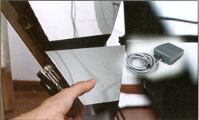
Предостережение: при взвешивании более 2500г необходимо снять малый фасовочный переходник, иначе выгрузка продукта будет слишком медленной и появится риск попадания продукта в корпус машины, что отразится на точности дозирования.

- Общие положения о техническом обслуживании: регулярно протирайте дозатор снаружи и изнутри, можно влажной тряпкой, а затем сухой. (Дозатор изготовлен из нержавеющей стали, имеет острые края, будьте осторожны, чтобы избежать порезов).

Инструкции по безопасности

Во избежание травмирования и нанесения урона неукоснительно следуйте следующим правилам.
Перенастройка машины должна осуществляться только компетентным техническим специалистом. Если не заказано иное, напряжение по умолчанию АС 200В до 240В. Не используйте машину с поврежденным электропроводом.
Запрещается сильно сгибать электропровод, подвергать электропровод высоким температурам или использовать электропровод для переноса тяжелых предметов. Вилка провода должна быть надежно соединена с розеткой.
Не трясите и не передвигайте машину в работающем состоянии, иначе это может отразиться на корректности ее работы. Запрещается использование машины детьми.
Контакт оборудования с водой недопустим. При появлении пыли на вилке электропровода пыль необходимо протереть.

Панель управления дозатором:

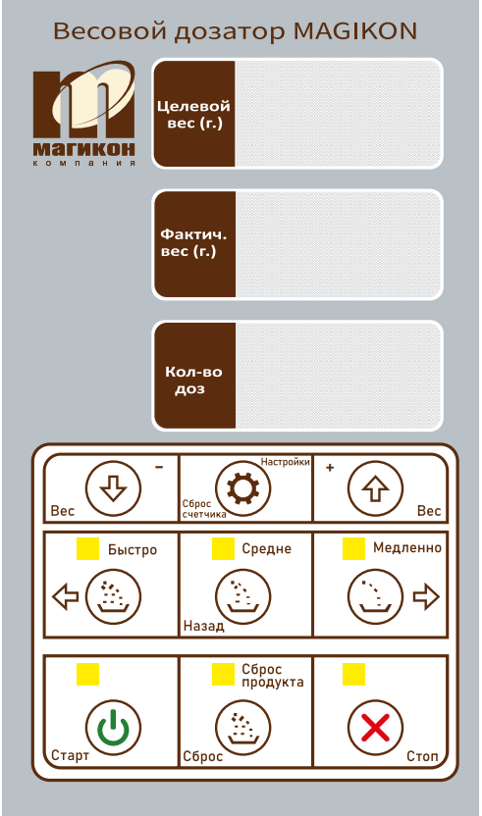
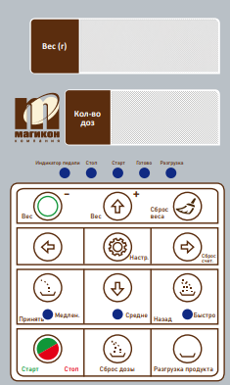

1. Целевой вес (г.): целевой вес в граммах
2. Фактич. вес (г.): отображает значение текущего веса
3. Кол-во доз: Автоматическое сохранение количества упакованных пакетов
4. Вес +: увеличение веса
5. Сброс счетчика: обнуление текущего веса
6. Вес - : уменьшение веса
7. Медленно: режим медленной скорости (рабочий режим 3)
8.Средне: режим средней скорости (рабочий режим 2)
9.Быстро: режим быстрой скорости (режим работы 1)
10.Старт: запуск машины
11.Сброс: однократная выгрузка продукта (выгружает текущее значение веса).
Нажмите и удерживайте в течение 4 секунд для выгрузки продукта (цикл 90 секунд). Доступно в неработающем режиме.
12.Стоп – остановка машины

Настройка функций дозатора

Нажмите и удерживайте клавишу «функции» в течение 4 секунд, на табло отобразится 000. При помощи клавиш увеличения, уменьшения выберите 110. после настройки параметров нажмите клавишу подтверждения.

№ | Диапазон настройки | Функция
01 | 000-999 | Допустимая погрешность
02 | 00-39 | 00 предел минимальной скорости, 39 предел максимальной скорости
03 | 10-39 | Стандартная скорость （автоадаптация к ограничению скорости 02)
04 | 000-999 | Значение ускорения (при достижении дозы начнется замедление)
05 | XX | По умолчанию
06 | XX | По умолчанию
07 | 0039 | 00 предел минимальной скорости, 39 предел максимальной скорости
08 | 00-30 | Стандартная скорость （автоадаптация к ограничению скорости 07)
09 | XXX | По умолчанию
10 | XXX | По умолчанию
11 | XX | Время замедления (если в установленное время доза не достигнута, произойдет остановка)
12 | XXXX | Обозначает время открытия заслонки 0-9, параметр не может быть изменен
13 | 9 | По умолчанию

Калибровка веса:
Нажмите и удерживайте клавишу «функции» в течение 4 секунд, на табло отобразится 000. При помощи клавиш увеличения, уменьшения выберите 120. после настройки параметров нажмите клавишу подтверждения.
Выберите параметр : 12
Диапазон настройки: 000-999
Калибровка веса: введите значение эталонного веса (примечание: на некоторых моделях значение целые, на некоторых с десятыми долями).
Положите эталонный вес в ковш.
Нажмите клафишу для подтверждения.

Обратите внимание!

В самом начале работы с дозатором, или при изменении типа продукта или скоростного режима, в первых упакованных пакетах возможны погрешности в весе, это нормальное явление, так как микрокомпьютер в это время распознает плотность и размер частиц продукта. Периодический перевес может возникать при наличии слишком крупных частиц в продукте. Желательно удалить крупные частицы и настроить скорость в соответствии с продуктом.
При слишком громком звуке вибрации убедитесь, что транспортировочные предохранительные болты на нижней стороне основания дозатора удалены, дозатор установлен на ровной рабочей поверхности.
Для обеспечения корректной работы дозатор должна стоять на ровной и твердой поверхности, не должна подвергаться влиянию вибрирующих устройств.
При повторной транспортировке предохранительные болты должны быть закручены обратно на дозатор.

Неполадки и способы их устранения
Поломка | Диагностика | Устранение
Машина не запускается | 1.Проверьте электропровод на повреждения, надежно ли соединена вилка с розеткой | Замените или соедините еще раз электропровод
Машина не запускается | 2.Проверьте предохранитель | Замените предохранитель
Машина не запускается | 3.Проверьте коммутации в электрошкафу | Соедините еще раз электропровод
Индикатор веса не активен | 1.Проверьте, есть ли продукт в бункере | Нажмите клавишу подачи или нажмите клавишу перезагрузки
Индикатор веса не активен | 2.Проверьте, не застрял ли продукт внутри машины | Очистите зону вокруг взвешивающего ковша и датчика от продукта (острые края, будьте аккуратны)
Индикатор веса не активен | 3.Проверьте соединение датчика | Переподключите материнскую плату
Значения в индикаторе веса хаотично меняются | 1.Проверьте датчик и бункер на застревание продукта | Очистите зону вокруг взвешивающего ковша и датчика от продукта
Значения в индикаторе веса хаотично меняются | 2.Проверьте, не подвергалась ли машина влиянию повышенной влажности | Снимите верхнюю панель, направьте струю теплого воздуха на плату в течение 5-10 минут, затем охладите 5 минут перед перезагрузкой
Дверца бункера не открывается или не закрывается | 1.Нажмите клавишу подачи для проверки, активна ли панель дверцы бункера. | Если не активна, см. пункт 4
Дверца бункера не открывается или не закрывается | 2.Двигатель работает, но панель дверцы не активна, болты панели дверцы ослаблены | Закрутите болты на панели дверцы
Дверца бункера не открывается или не закрывается | 3. Панель дверцы закручена слишком туго, невозможно ее открыть вручную, двигатель заблокирован или поврежден | Замените двигатель
Дверца бункера не открывается или не закрывается | 4. Панель дверцы закручена слишком слабо, проверьте соединяющий провод на повреждения. Соединение провода двигателя на зеленом расширительном разъеме. | Переподключите и вставьте зеленые провода
Дверца бункера не открывается или не закрывается | 5. Компьютерная плата не выводит сигнал и повреждена | Замените компьютерную плату
Компьютерная плата мигает | 1. Электропровод пе подключен полностью или поврежден | Переподключите или замените электропровод
Компьютерная плата мигает | 2. Проверьте качество подключения основных электропроводов, зеленых проводов | Переподключите или замените зеленые провода
Медленная скорость упаковки, заданный вес не может быть достигнут | 1.Проверьте, не застрял ли продукт | Уберите застрявший продукт и проведите упаковку заново
 | 2.Нажмите и удерживайте клавишу подачи в течение 5 сек, чтобы проверить, изменилась ли сила вибрации | Проверьте, правильно ли задан вес, основываясь на методе неполадки «Значения в индикаторе веса хаотично меняются»

Часть 2
Упаковочный автомат

Установка упаковочного автомата

1.Вытащите оборудование из упаковки, снимите фиксирующие винты.
2.Подключите упаковщик к фасовщику. Включите упаковочный аппарат в сеть 220В.
3Установите держатели на правой и левой стороне машины, установите упаковочную пленку на ось, протяните пленку вперед и вниз через горизонтальные валы (соблюдайте направление протяжки).
4. Отрежьте передний конец упаковочной пленки равнобедренным треугольником и протяните в формирователь пакета через три перегородки из нержавеющей стали. Поверните рукоятку слева для открытия роликов протяжки пленки. После протяжки пленки через черные ролики протяжки пакета, рукоятку необходимо повернуть вправо для зажима упаковочной пленки.
5. После установки настройте температуру верхней (вертикальной) и нижней (горизонтальной) запайки, длину пакета и т.д. После достижения заданной температуры загорится зеленый индикатор. Сделайте несколько пробных упаковок продукта чтобы убедиться, что все настроено правильно.

Основные компоненты упаковщика

1. Кронштейн для рулона пленки
2. Система управления машиной
3. Направляющая для формовки пакета
4. Блок верхней запайки
5. Блок нижней запайки
6. Защитная крышка
7. Ролик позиционирования рулона пленки
8. Кольцо позиционирования рулона пленки
9. Выключатель
10. Ролик протяжки пленки
11. Регулятор ролика протяжки пленки
12. Обратный переключатель двигателя
13. Штекер
14. Входное питание
15. Выходное электропитание
16. Фотоэлектрический штекер
17. Предохранитель
18. Подвижный штекер
19. Загрузчик

Настройка функций упаковочной машины

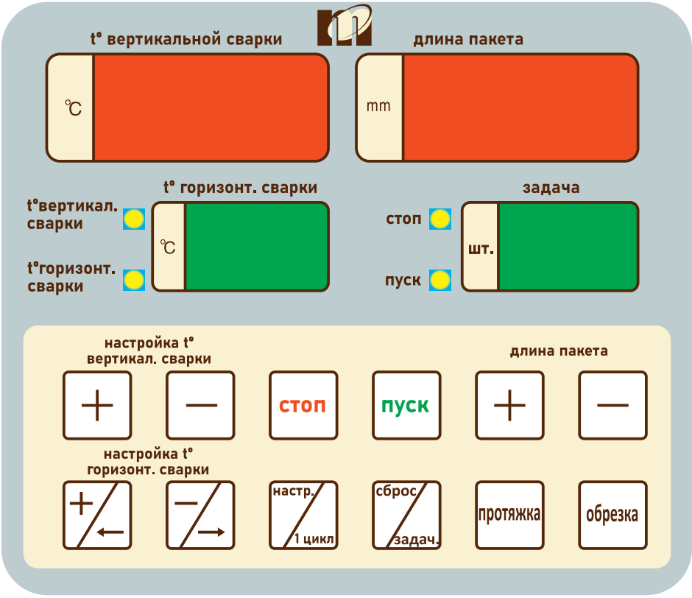

Наименование | Функция | Диапазон | По умолчанию | Рекомендации
Настройка t° вертикальной сварки | Настройка температуры блока вертикальной сварки пакета | 0-200 | 0000 | ±135º  нетканый материал/фильтр-бумага ±170º
Настройка t° горизонтальной сварки | Настройка температуры блока горизонтальной сварки пакета | 0-200 | 0000 | ±135º  нетканый материал/фильтр-бумага ±170º
Стоп | Остановка машины | / | / | /
Пуск | Запуск машины | / | / | /
Настр./1 цикл | Настройка программ | / | / | /
Сброс/задач. | Обнуление кол-ва упаковок | / | / | /
Длина пакета | Настройка длина пакета | 0-99 | 00
Протяжка | Протяжка пленки | / | / | Ручная настройка
Обрезка | Отрез пакета | / | / | Ручная настройка

Примечание: регулировка температуры происходит в зависимости от материала пленки. Рекомендации: композитная пленка, BOPP ±135º, нетканый материал/ фильтр-бумага ±170º

Настройка параметров работы

параметр | описание | Диапазон | Рекомендованная настройка
ОО1 | Дата производства электроплаты | 1строка — год  2строка -месяц  3строка-код | Не настраивается
101 | Подача сырья (время подачи с момента отреза пакета) | 0,1 — 3,0 | При 0 не работает. Обычное значение от 0,5 до 0,7
105 | Время нагрева вертикальной запайки при сохранении диапазона температуры в пределах 10С (чем выше температура тем больше время нагрева) | 0,1 — 3,0 | 0,2-0,4
106 | Время остановки нагрева вертикальной запайки при сохранении диапазона температуры в пределах 10С (чем выше температура тем меньше время нагрева) | 0,1 — 3,0 | 0,3-0,4
202 | Время отреза пакета (задержка запайки пакета) | 0,1 — 2,5 | 0,5-0,7
205 | Время нагрева горизонтальной запайки при сохранении диапазона температуры в пределах 10С (чем выше температура тем больше время нагрева) | 0,1 — 3,0 | 0,2-0,4
206 | Время остановки нагрева горизонтальной запайки при сохранении диапазона температуры в пределах 10С (чем выше температура тем меньше время нагрева) | 0,1 — 3,0 | 0,3-0,4
303 | Остановка после отреза пакета и продолжение работы | 0,1 — 3,0 | 0,5 — для электропривода,  до 3,0 — для пневмопривода
404 | Настройка фотометки (параметр 000 соответствует прозрачной пленке, 001 — пленка с фотометкой NPN (002 — фотометка PNP) | ООО  ОО1  ОО2
505 | Скорость протяжки пакета (шагового двигателя). Чем больше значение тем выше скорость | 1,0 - 50 | 10
555 | Подсчет времени реверса, подсчет пакетов лентой для пневмопривода | 0-32сек | 555 функция зависит от 666
606 | Отсрочка отреза пакета после получения сигнала подачи продукта (0 — нет задержки, задержка обычно используется для порошкообразных продуктов) | 0,1 — 15,0 | 0
666 | Пневмопривод и подсчет пакетов при отрезе лентой | 0-1 | 0- режим отреза для электропривода  1- режим отреза для пневмопривода
707 | Выключение вибрации (0- нет вибрации  1- задержка вибрации (вибрация при протяжке пакета) 2 — только задержка вибрации) | 0 - 2 | 1
777 | Режим работы протяжки и отреза (0 — сначала протяжка, потом отрез, 1- сначала отрез, потом протяжка) | 0 или 1 | 0
808 | Отсрочка отреза пакета после протяжки ( 0 — нет задержки, задержка обычно используется для порошкообразных продуктов) | 0,1 - 20,0 | 0,4
888 | Режим работы (0- работа при подаче сигнала с датчика, для порошкообразных, 1- работа при исчезновении сигнала от датчика). Обычно используют чтобы избежать непрерывной работы машины | 0 или 1 | 0
909 | Настройка пропорции длины пакета (коэффициент) | 0-50 | 004 — означает отклик 4 раза пакет 1мм

Режим работы по фотометке (для машин с датчиком фотометки):

Для входа в режим работы по фотометке необходимо выполнить следующие действия:
Нажать клавишу «настройка/1цикл»
Поставить значение 404 в окне «tº горизонт. сварки» при помощи клавиш «+/←» и «-/→»
Поставить значение 001 в окне «tº горизонт. сварки» при помощи клавиш «+/←» и «-/→»
Еще раз нажать «настройка/1цикл»
Настроить длину пакета 000 в окне «длина пакета»
Нажать «настройка/1цикл»
Если после настроек происходит смещение фотометки, в окне «длина пакета» настроить 001 или 002

Злектрическая схема

Электрическая схема соединений

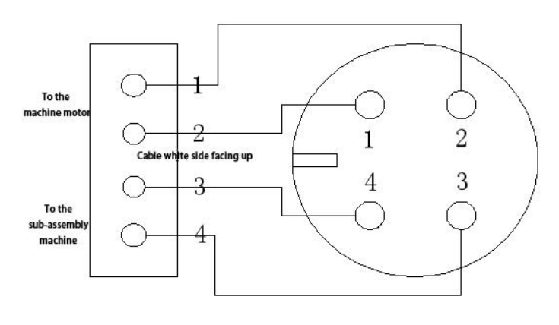

Распайка разьема синхронизации

Устранение неполадок упаковочного автомата

При отображении на дисплее упаковочного автомата кода ошибки выявите и устраните причину.

Код ошибки |  | Причина | Пути решения
Е-1 |  | Неисправность термопары | Проверьте, при поломке замените термопару
Е-2 |  | 1. Датчик фотометки не настроен  2.Двигатель протяжки пленки не работает | 1. Настройте датчик  2. Замените двигатель
Е-2 |  | 1. Датчик протяжки пакета не работает  2. Двигатель не работает | 1. Настройте/ замените датчик  2. Замените двигатель
Е-3 |  | 1. Двигатель отреза пакета не работает  2. Датчик неактивен | 1. Замените двигатель  2. Проверьте положение, отрегулируйте или замените датчик
Е-4 |  | Неисправность термопары | Проверьте, при поломке замените термопару
Е-7 |  | Неисправность тензодатчикаПроверьте, при поломке замените термопару | Проверьте, при поломке замените

Спасибо за то, что выбрали наше оборудование!

